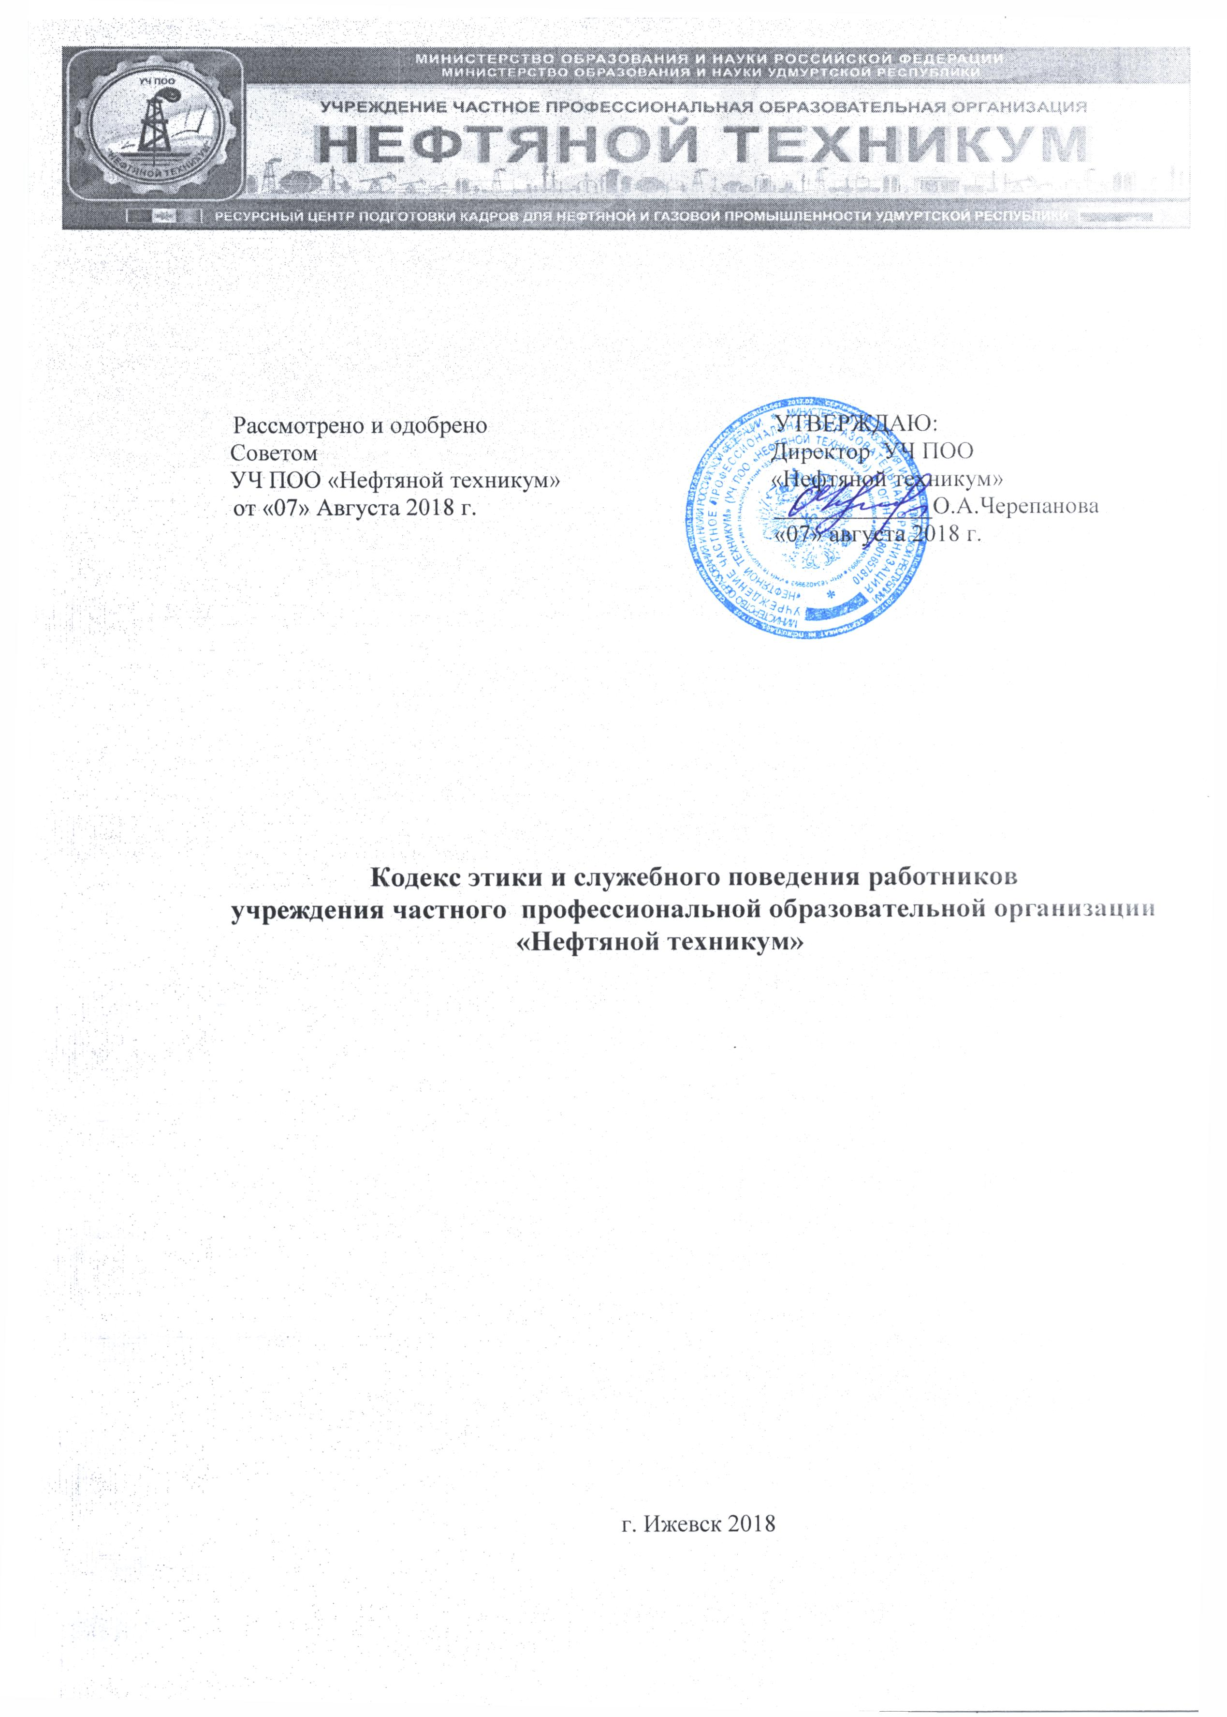
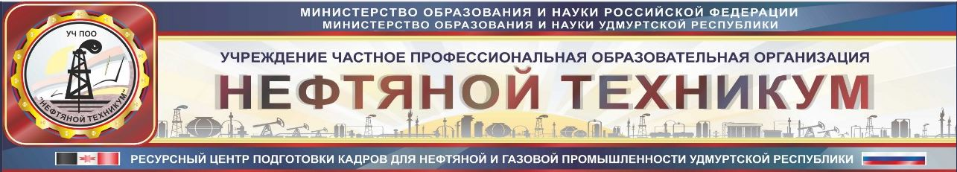

Рассмотрено и одобрено  Советом  УЧ ПОО «Нефтяной техникум»  от «07» Августа 2018 г. |  | УТВЕРЖДАЮ:  Директор УЧ ПОО  «Нефтяной техникум»  _____________О.А.Черепанова  «07» августа 2018 г.

Кодекс этики и служебного поведения работников
учреждения частного профессиональной образовательной организации «Нефтяной техникум»

г. Ижевск 2018

Кодекс этики и служебного поведения работников
учреждения частного профессиональной образовательной организации «Нефтяной техникум»

- Общие положения
  - Кодекс этики и служебного поведения работников (далее – Кодекс) УЧ ПОО «Нефтяной техникум» (далее – техникум) разработан в соответствии с положениями Конституции Российской Федерации (далее – РФ), федерального закона от 29.12.2012 г. № 273-ФЗ «Об образовании в Российской Федерации», указа Президента РФ от 07.05.2012 г. № 597 «О мероприятиях по реализации государственной социальной политики» и иных нормативных правовых актов РФ, а также основан на общепризнанных нравственных принципах и нормах российского общества и государства.
  - Кодекс представляет собой свод общих принципов профессиональной и служебной этики и основных правил поведения, которыми должны руководствоваться работники техникума независимо от занимаемой ими должности.
  - Гражданин РФ, поступающий в техникум, обязан ознакомиться с положениями Кодекса и соблюдать их в процессе своей деятельности.
  - Каждый работник техникума должен принимать все необходимые меры для соблюдения положений Кодекса, а каждый гражданин РФ вправе ожидать от работника техникума поведения в отношениях с ним в соответствии с положениями Кодекса.
  - Целями Кодекса являются:
- установление этических норм и правил поведения работников для выполнения ими своей профессиональной деятельности;
- содействие укреплению авторитета работников техникума;
- обеспечение единых норм поведения работников.
  - Кодекс призван повысить эффективность работниками техникума своих должностных обязанностей.
  - Кодекс служит основой для формирования взаимопониманий в системе образования, основанных на нормах морали, уважительном отношении к педагогической деятельности, а также выступает как институт общественного сознания и нравственности работников техникума и их самоконтроля.
- Основные принципы и правила поведения работников техникума
  - Основные принципы служебного поведения работников техникума являются основой поведения граждан РФ в связи с работой в системе образования.
  - Работники техникума, сознавая ответственность перед государством, обществом и гражданами, призваны:
- исполнять должностные обязанности добросовестно и на высоком профессиональном уровне в целях обеспечения эффективной работы;
- исходить из того, что признание, соблюдение и защита прав и свобод человека и гражданина определяют основной смысл и содержание деятельности как работников образования;
- осуществлять свою деятельность в пределах полномочий соответствующего образовательного учреждения;
- соблюдать установленные федеральными законами ограничения и запреты, исполнять обязанности, связанные с должностными;
- проявлять корректность и внимательность в обращении с гражданами и должностными лицами;
- проявлять терпимость и уважение к обычаям и традициям народов России и других государств, учитывать культурные и иные особенности различных этнических, социальных групп и концессий, способствовать межнациональному и межконфессиональному согласию;
- воздерживаться от поведения, которое могло бы вызвать сомнение в добросовестном исполнении работниками техникума должностных обязанностей, а также избегать конфликтных ситуаций, способных нанести ущерб репутации или авторитету;
- принимать предусмотренные законодательством РФ меры по недопущению возникновения конфликта интересов и урегулированию возникших случаев конфликта интересов;
- не использовать служебное положение для оказания влияния при решении вопросов личного характера;
- воздержаться от публичных высказываний, суждений и оценок в отношении деятельности техникума, его руководителя, если это не входит в должностные обязанности;
- постоянно стремиться к обеспечению как можно более эффективного распоряжения ресурсами, находящимися в сфере его ответственности.
  - Работники техникума обязаны принимать соответствующие меры по обеспечению безопасности и конфиденциальности информации, за несанкционированное разглашение которой он несет ответственность или (и) которая стала известна ему в связи с исполнением им должностных обязанностей.
  - Работники техникума обязаны противодействовать проявлениям коррупции и предпринимать меры по ее профилактике в порядке, установленном законодательством РФ.

- Основные принципы и правила поведения педагогических работников техникума
  - При выполнении трудовых обязанностей педагогическим работникам техникума следует исходить из конституционного положения о том, что человек, его права и свободы являются высшей ценностью и каждый гражданин имеет право на неприкосновенность частной жизни, личную и семейную тайну, защиту части, достоинства, своего доброго имени.
  - Педагогические работники, сознавая ответственность перед государством, обществом и гражданами, призваны:
- осуществлять свою деятельность на высоком профессиональном уровне;
- соблюдать правовые, нравственные и этические нормы;
- уважать честь и достоинство обучающихся и других участников образовательных отношений;
- развивать у обучающихся познавательную активность, самостоятельность, инициативу, творческие способности, формировать гражданскую позицию, способность к труду и жизни в условиях современного мира, формировать у обучающихся культуру здорового и безопасного образа жизни;
- применять педагогически обоснованные и обеспечивающие высокое качество образования формы, методы обучения и воспитания;
- учитывать особенности психофизического развития обучающихся и состояние их здоровья, соблюдать специальные условия, необходимые для получения образования лицами с ограниченными возможностями здоровья, взаимодействовать при необходимости с медицинскими организациями;
- исключать действия, связанные с влиянием каких-либо личных, имущественных (финансовых) и иных интересов, препятствующих добросовестному исполнению трудовых обязанностей;
- проявлять корректность и внимательность к обучающимся, их родителям (законным представителям) и коллегам;
- проявлять терпимость и уважение к обычаям и традициям народов России и других государств, учитывать культурные и иные особенности различных этнических, социальных групп и конфессий, способствовать межнациональному и межконфессиональному согласию обучающихся;
- воздерживаться от поведения, которое могло бы вызвать сомнение в добросовестном исполнении педагогическими работниками Колледжа трудовых обязанностей, а также избегать конфликтных ситуаций, способных нанести ущерб его репутации или авторитету организации, осуществляющей образовательную деятельность.
  - Педагогическим работникам техникума следует быть образцом профессионализма, безупречной репутации, способствовать формированию благоприятного морально-психологического климата для эффективной работы.
  - Педагогическим работникам техникума надлежит принимать меры по недопущению коррупционно опасного поведения педагогических работников, своим личным поведением подавать пример честности, беспристрастности и справедливости.
  - При выполнении трудовых обязанностей педагогический работник техникума не должен допускать:
- любого вида высказываний и действий дискриминационного характера по признакам пола, возраста, расы, национальности, языка, гражданства, социального, имущественного или семейного положения, политических или религиозных предпочтений;
- грубости, проявлений пренебрежительного тона, заносчивости, предвзятых замечаний, предъявления неправомерных, незаслуженных обвинений;
- угроз, оскорбительных выражений или реплик, действий, препятствующих нормальному общению или провоцирующих противоправное поведение.
  - Педагогическим работникам техникума следует проявлять корректность, выдержку, такт и внимательность в обращении с участниками образовательных отношений, уважать их честь и достоинство, быть доступными для общения, открытыми и доброжелательными.
  - Педагогическим работникам техникума рекомендуется соблюдать культуру речи, не допускать использования в присутствии всех участников образовательных отношений грубости, оскорбительных выражений или реплик.
  - Внешний вид педагогического работника техникума при выполнении им своих трудовых обязанностей должен способствовать уважительному отношению к педагогическим работникам и организациям, осуществляющим образовательную деятельность, соответствовать общепринятому деловому стилю, который отличают официальность, сдержанность, аккуратность.

- Ответственность за нарушение положений Кодекса работниками техникума
  - Нарушение работником техникума положений настоящего Кодекса рассматриваются на заседаниях общего собрания (конференции) работников и представителей обучающихся (делегатов) в техникуме или комиссии по урегулированию споров между участниками образовательных отношений в техникуме.
  - Соблюдение работниками положений настоящего Кодекса может учитываться при проведении аттестации работников на соответствие занимаемой должности, при применении дисциплинарных взысканий в случае совершения работником, выполняющим воспитательные функции, аморального поступка, несовместимого с продолжением данной работы, а также при поощрении работников, добросовестно исполняющих трудовые обязанности.

- Заключительные положения
  - Изменения и дополнения в настоящий Кодекс могут вноситься по инициативе, как отдельных работников, так и иных служб техникума, изменения и дополнения утверждаются общим собранием (конференцией) работников и представителей обучающихся (делегатов) в техникуме.
  - Кодекс является документом, открытым для ознакомления всех участников образовательного процесса.
  - Содержание настоящего Кодекса доводится до сведения работников и публикуется на сайте техникума.

